**«Первые уроки нравственности для детей раннего возраста»**  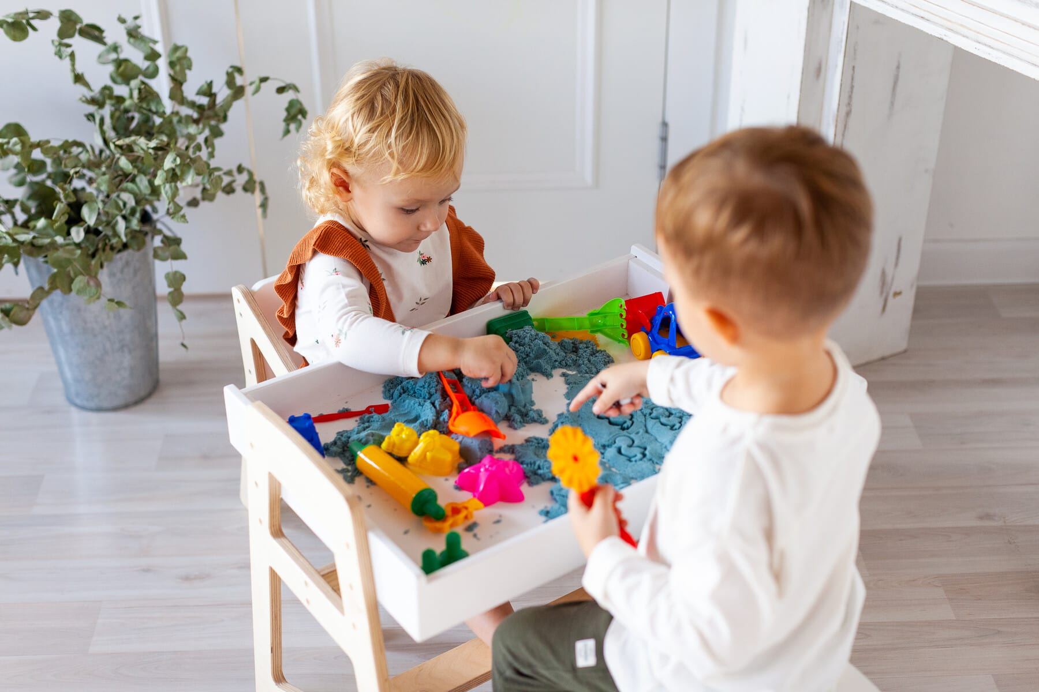 Понятие о морали как о системе норм, определяющих обязанности человека по отношению к другим людям, еще недоступно ребенку двух - трех лет. Так не рано ли говорить о нравственном воспитании ребенка этого возраста? Нет, не рано, поскольку любой малыш третьего года жизни сумеет ответить на вопрос, что такое хорошо и что такое плохо. Если не начать говорить о воспитании нравственности. Когда ребенок совсем мал, то разговор о ней через несколько лет может просто оказаться запоздалым В двух - трехлетнем возрасте у малышей пробуждается интерес к другим детям. Что же мы будем иметь в виду, когда станем пользоваться по отношению к самым маленьким нашим детям понятием "нравственность". Когда на прогулке ваш сынишка засмотрелся на играющих детей: перестал играть и, не отрываясь, наблюдает за играющими. Конечно, желание играть со сверстниками не появляется само по себе. Вероятно, к этому возрастному периоду вы воспитывали у своего малыша любовь к другим детям - отзывались о них по - доброму, хвалили их в его присутствии, приучали к тому, что добрый человек должен поделится игрушкой с другими. И ваши доброжелательные высказывания оставили в душе ребенка свой след. Теперь он не просто засматривается на других детей, но и проявляет совершенно определенную готовность общаться с ними. Помогите малышам познакомиться, поощрите желание сынишки поделиться атрибутами для игры, соорудите вместе с детьми несложную постройку, порадуйтесь коллективным успехам. Хорошо, если ваш ребенок будет часто общаться с малышами на прогулке, в гостях. Пока они не столько играют вместе, сколько рядом, но при этом у них уже вырабатывается понятие «Я» и «Мы», которые в дальнейшем будут тесно связаны. 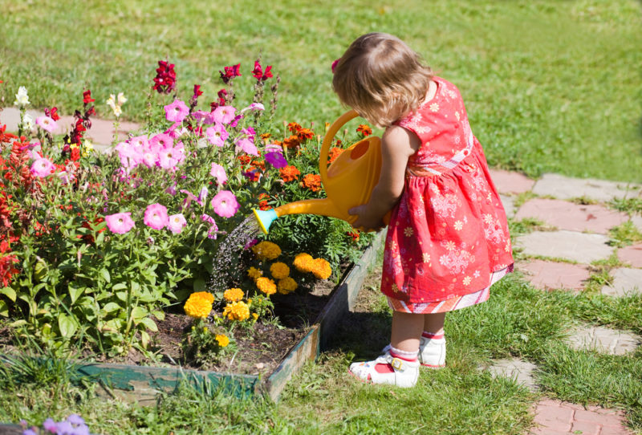 Еще одним компонентом нравственного воспитания малышей является бережное отношение к природе. Общаясь с близкими взрослыми, ваш малыш научается бережно относиться к окружающей природе. Взрослым необходимо поддерживать интерес к живой и неживой природе, а также доброжелательное и заботливое отношение к ней. С ребенком можно вместе полить цветы, покормить рыбок, накрошить птичкам крошек, взрыхлить землю возле кустарников. Необходимо рассказать ребенку правила бережного отношения к природе - не рви, не топчи, не ломай, не порть без нужды, не мучай, не сори. Если это ребенок усвоит с раннего возраста, то он никогда не сорвет цветок с клумбы, а только понюхает его и т. д. В этом возрасте необходимо приучать ребенка к труду. Труд-это источник нравственного воспитания человека. 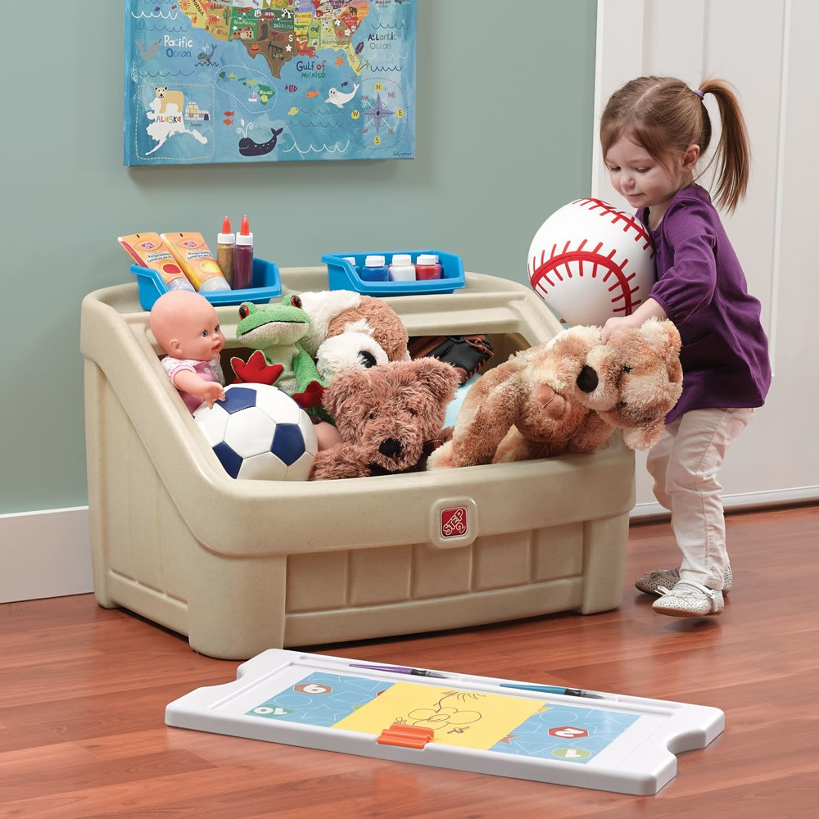 Ребенок в этом возрасте уже может убрать за собой игрушки, поставить на место книжки, сложить в определенном месте одежду. Если у вашего трехлетнего малыша есть готовность и желание помочь вам, выполнить элементарное трудовое поручение без вашей помощи, дорожите ею! **Очень важно, чтобы к концу третьего года жизни ребенок понимал, что любить мать и отца - это прежде всего заботиться о них, проявлять послушание, умение сделать приятное. Показывайте малышу на личных примерах, в чем выражается ваша любовь к нему самому, к другим членам семьи, приобщайте к заботе о каждом из них.**